СХЕМА ВОДОПРОВОДНЫХ СЕТЕЙ
В соответствии с Решением Общественного совета по защите прав объектов предпринимательства при прокуратуре Краснодарского края от 28 июня 2013 года обеспечиваем доступность для хозяйствующих субъектов к информации о схемах размещения объектов коммунальной инфраструктуры на территории муниципального образования, сведения о производственных мощностях, имеющихся технологических сетях и точках подключения к ним:
- СХЕМА ВОДОПРОВОДА СТ. НОВОПЕТРОВСКАЯ:
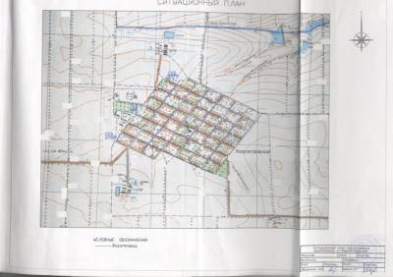

СПРАВОЧНО:
- Возможность подключения к водопроводным сетям имеется.
- Мощность системы холодного водоснабжения - 1,325 тыс. куб. м/сутки
- Протяженность водопроводных сетей - 18,37 км.
- Количество скважин - 3 шт.
- Количество подкачивающих насосных станций - 0 шт.

